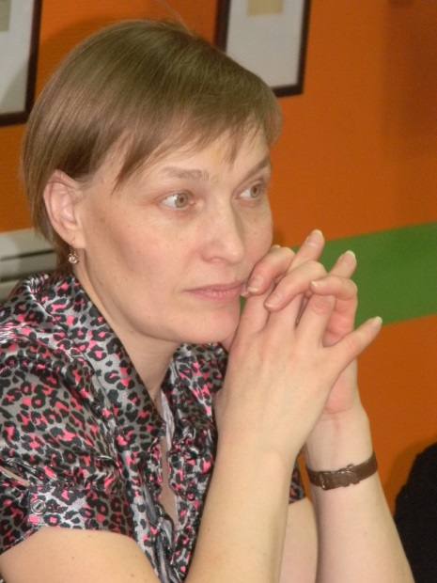

ПРОФЕССИОНАЛЬНОЕ САМООПРЕДЕЛЕНИЕ ШКОЛЬНИКОВ В ЦЕНТРЕ РАЗВИТИЯ ТВОРЧЕСТВА ДЕТЕЙ И ЮНОШЕСТВА ЗАЕЛЬЦОВСКОГО РАЙОНА
Пак Ирина Александровна,
Руководитель структурного подразделения
ЦРТДиЮ Заельцовского района.

Современному развивающемуся обществу нужны образованные, нравственные, предприимчивые люди, которые могут самостоятельно принимать решения в ситуации выбора, способны к сотрудничеству, обладают чувством ответственности за социально-экономическое процветание своей страны. На создание условий для воспитания перечисленных выше качеств личности у выпускников общеобразовательных школ нацелена модернизация российского образования. В процессе реформирования сферы образования все более актуальной становится проблема успешного профессионального самоопределения школьников. В организации сопровождения профессионального самоопределения учащихся профилизации и профориентации отводится большая роль.
Важнейшей составляющей образовательного пространства по праву рассматривается дополнительное образование детей. В контексте решения задач модернизации общее образование и дополнительное должны выступать как взаимодополняющие друг друга компоненты. Дополнительное образование обладает значительным потенциалом для решения проблемы профессионального самоопределения подрастающего поколения. Спектр возможностей достаточно широк: профориентационная работа; для предпрофильной подготовки – межпредметные (ориентационные) курсы; для профильного обучения – элективные ориентированные на практическую деятельность (профессиональные пробы) курсы или курсы, удовлетворяющие специфические познавательны интересы школьников. Многие дополнительные образовательные программы могут быть использованы для ведения таких курсов.
Центр развития творчества детей и юношества Заельцовского района, разрабатывая программу развития учреждения до 2016 года, большое внимание уделил вопросам профессионального самоопределения подрастающего поколения. В подпрограмме «Профессиональное самоопределение школьников» разработан проект «Профориентационная работа со школьниками Заельцовского района в условиях дополнительного образования». Реализация проекта рассчитана на 5 лет (1010 – 1016 г.г.) и будет проходить в три этапа.
Профориентация обучающихся составляет суть функционирования и развития учреждения системы дополнительного образования детей. Все педагоги дополнительного образования повседневной работой вносят вклад в профессиональное самоопределение личности ребенка, иногда не осознавая этого. В подпрограмме «Профессиональное самоопределение школьников» проанализирован опыт работы педагогов ЦРТДиЮ, выделены элементы профориентации в содержании образования, научно обоснован процесс организации сопровождения профессионального самоопределения учащихся, систематизирована профориентационная работа в учреждении. Системный подход к профориентационной работе будет способствовать, мы надеемся, формированию у детей ориентационной и допрофессиональной компетентности как внутренней готовности к осознанному и самостоятельному выбору жизненного и профессионального пути.
Профессиональная ориентация охватывает возраст ребенка с 1 по 11 класс и дошкольников. Общая концепция системы профориентационной работы со школьниками в нашем проекте предполагает ступенчатый подход в достижении целей. Проект рассчитан на дошкольников и школьников 1-11 классов: обучающихся ЦРТДиЮ и учащихся школ Заельцовского района.
Предложенная в проекте система сопровождения профессионального самоопределения школьников включает в себя разнообразные, взаимодополняющие формы и методы, вовлекающие детей в обучающие, воспитательные и социально-психологические мероприятия. При этом содержание профориентационной работы существенно отличается на каждой ступени обучения. Например:
- Дошкольники – беседы по воспитанию трудолюбия и интереса к профессиям; экскурсии: «Столовая», «Библиотека», «Музей»; конкурс рисунков «Самая лучшая в мире профессия» и т.д.
- Школьники 1-4 классов – кружки по интересам; профориентационные игры, КВНы, викторины; конкурс семейных пар «Генеалогическое профессиональное древо» и т.д.
- Школьники 5-7 классов – занятия в студиях; первичное психологическое тестирование; ознакомительные экскурсии на предприятия и тематические беседы о профессиях с привлечением специалистов той или иной профессии; просмотры фильмов о рабочих профессиях; конкурсы сочинений и фоторабот «Мир профессий» и т.д.
- Школьники 8-9 классов – профессиональные пробы в студиях; групповое профтестирование; индивидуальные консультации по вопросам выбора профиля обучения и дальнейшего образовательного маршрута; профориентационные интеллектуально-познавательные игры; экскурсии в специальные учебные заведения и т.д.
- Школьники 10-11 классов – элективные курсы; групповое профтестирование; индивидуальные консультации по вопросам выбора профессии и построения профессионального образовательного маршрута и т.д.
В проекте предусмотрено развитие компетенций педагогов дополнительного образования и родителей, обеспечивающих школьникам содействие в профессиональном самоопределении посредством организации лекций, интерактивных семинаров, обсуждения проблем, индивидуальных консультаций. К выполнению проекта привлекаются преподаватели Научно-методического центра профориентации НИПКиПРО, сотрудники НОО «Технология молодежного успеха», специалисты ГУ Центра занятости населения Заельцовского района.
Реализация проекта началась в 2011 году. По итогам первого года работы особенно ценным нам кажется опыт реализации элективных профориентационных курсов для старшеклассников. Некоторые из них вошли в проект как прямое продолжение дополнительных образовательных программ: «Компьютер в офисе», «Компьютерная анимация», «Компьютерный дизайн и графика», «Эстрадно-драматическое искусство», «Искусство художественного чтения», «Авиамоделирование», «Автомоделирование», «Радиотехника», «Парикмахерское искусство» и другие.
Элективный курс «Дизайн костюма. Альтернативная молодёжная мода», педагога дополнительного образования высшей квалификационной категории Ельченко Натальи Александровны, был разработан для углубленного изучения основ художественного проектирования костюма и формирования интереса к дизайну одежды. В программу курса были включены основы: графики, цветоведения, композиции, истории костюма, архитектоники и моделирования, технических приемов работы с текстилем: роспись по ткани (батик), лоскутные техники и квилтинг, художественные приемы шитья. Старшеклассники, выбравшие этот курс для изучения, получили представления о профессиях дизайнера одежды, арт-дизайнера, стилиста; получили возможность соотнести свои способности с желанием получить эти профессии.
Элективный курс «Текстиль в интерьере» педагога дополнительного образования высшей квалификационной категории Пуртовой Светланы Александровны, предназначен для учащихся старших классов. Изучение истории стилей, основ цветоведения, моделирование и изготовление различных видов штор и других текстильных изделий для интерьера – основное содержание курса. Выпускники Светланы Александровны получили актуальные прикладные навыки и информацию о возможности продолжить образование по соответствующему профессиональному направлению.
Элективный курс «Школа юных журналистов» организован педагогом дополнительного образования высшей квалификационной категории Гафт Розалией Иосифовной. Элективный курс включает теорию совершенствования языка и литературного стиля будущих журналистов и, конечно, создание творческих работ.
В программе курса предусмотрена работа еженедельного открытого семинара «Приобщение к профессии». В работе семинара участвуют не только обучающиеся Школы юных журналистов, но и все желающие старшеклассники города, интересующихся профессией журналиста. Открытый семинар является совместным проектом ЦРТДиЮ и Информационного центра по атомной отрасли.
За семь месяцев работы его посетили учащиеся многих школ города. Для участников семинара прошли встречи с представителями профессии, экскурсии на предприятия, беседы с журналистами, литераторами, творческими коллективами и исполнителями. Организаторы и слушатели семинара «Приобщение к профессии» искренне благодарят за сотрудничество журналистов пресс-центра ОАО НЗКХ, редакцию Love радио г Новосибирска, журналиста Елену Климову, писателя Анну Бербеницкую, выпускницу факультета журналистики НГУ Наталью Руденко, руководителя детской киностудии «Ритм» Елену Каян и всех, кто способствовал работе семинара.
По итогам работы обучающиеся Школы юных журналистов выпустили журнал «Юные голоса мегаполиса», в котором представлены лучшие работы старшеклассников за год.

В процессе модернизации образования, одним из направлений которой является и совершенствование системы профессионального самоопределения учащихся дополнительное образование может обогатить школьное. Однако нередко трудно организовать полноценный процесс взаимодействия учреждений общего и дополнительного образования из-за недостаточно проработанной нормативной базы, обеспечивающей это взаимодействие. В связи с этим ресурсы дополнительного образования для улучшения качества современного обучения, как нам кажется, используются не в полной мере.

